Aires urbaines -CAP

Doc. 1 - Image satellite de la France de nuit vue par le satellite Suomi NPP en 2012

http://www.cartesfrance.fr/geographie/cartes-satellite/carte-france-nuit.html#ixzz6bgejEz7H
Doc. 2 - Population des aires urbaines de plus de 100 000 habitants en 2013
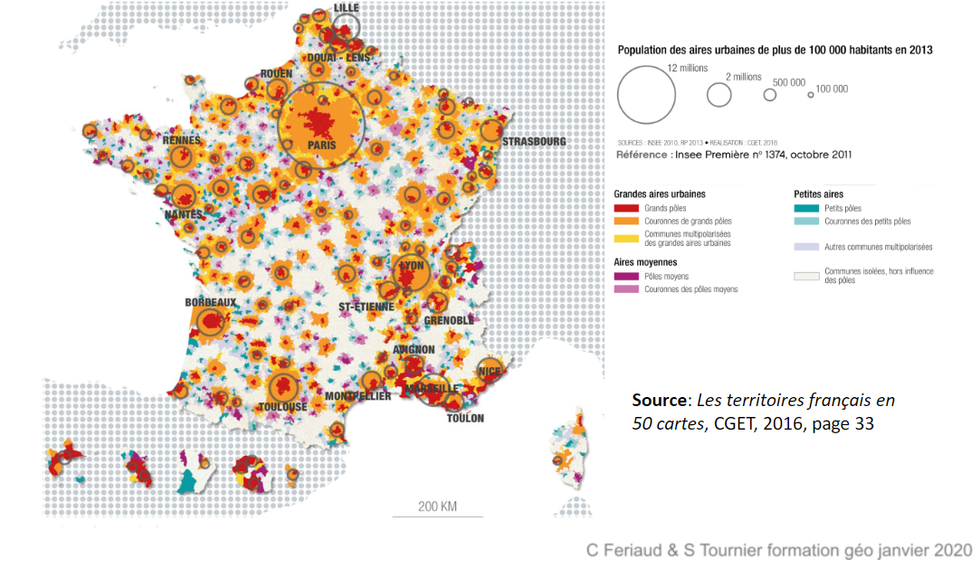
https://disciplines.ac-montpellier.fr/lp-lettres-histoire-geographie/ressources-en-geographie

Aires urbaines -CAP

Doc. 3 - Evolution de la densité de population au sein des aires urbaines en 2016
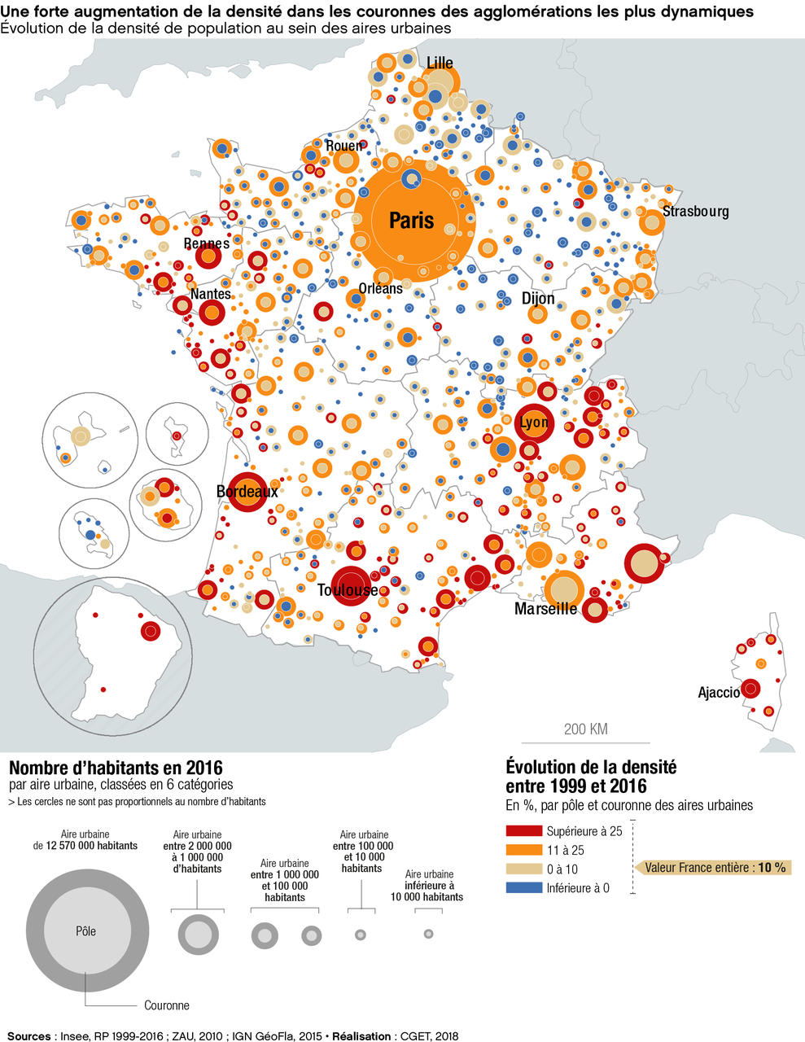
Source : cartothèque du commissariat général à l'Égalité des territoires (CGET)
https://cartotheque.cget.gouv.fr/cartes

Aires urbaines -CAP

Doc. 4 - Les aires urbaines en 2016

Doc. 5 - Schéma d’une aire urbaine
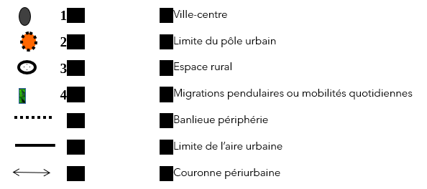

Aires urbaines -CAP
Doc. 6 - Les plus grandes villes françaises en 2016
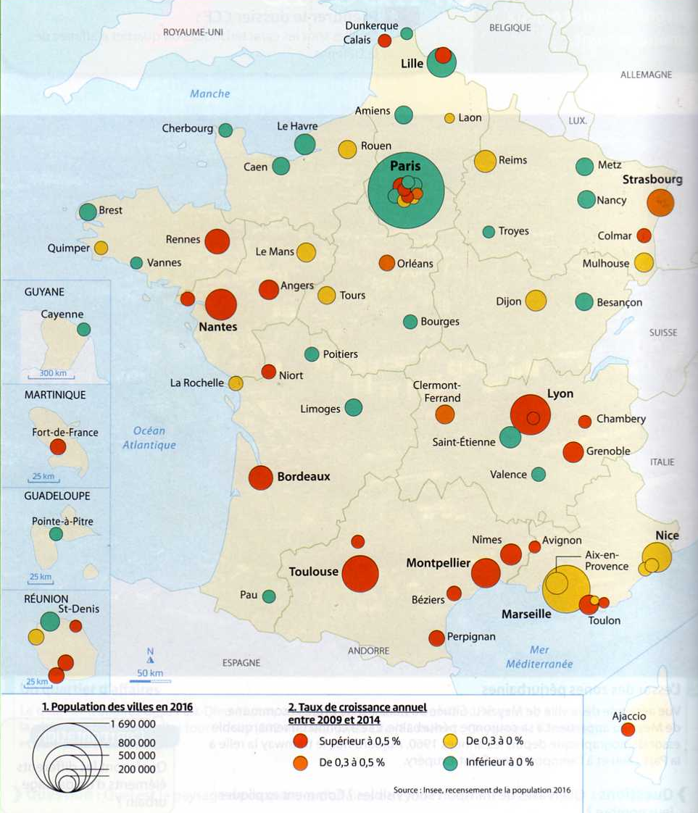

Doc.7 - La métropolisation en France

La concentration des emplois dans les métropoles – carte interactive- livre scolaire de 1 ère
https://www.lelivrescolaire.fr/page/6625285?docId=0qbB_Myf9dGTHBKYswkyn

Aires urbaines -CAP

Doc.8 - Les métropoles qui gagnent des habitants

Doc.9 - Une petite ville en crise : Château-Chinon

Doc.10 - Le renouveau de certaines villes moyennes
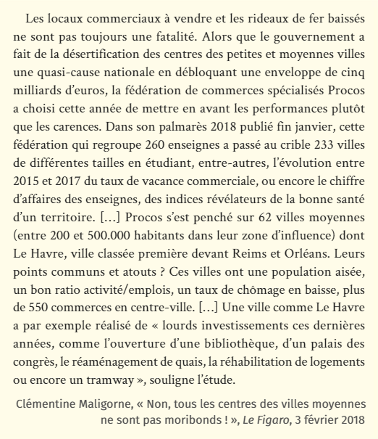

Aires urbaines -CAP

Doc. 11 - Périurbanisation, périurbain : de quoi parle-t-on ?

La périurbanisation appelée également étalement urbain est un phénomène mondial. On la rencontre dans tous les pays développés mais elle ne fait pas l’objet d’une définition unique. S’il fallait retenir un point commun, on dirait que le périurbain est un espace sous influence des villes où les mobilités domicile-travail entre communes sont relativement élevées. En France, à partir de la définition de l’Insee, on peut considérer comme périurbaine toute commune dont au moins 40 % des actifs résidents se rendent pour leur travail dans un ou plusieurs pôles urbains de 1 500 emplois ou plus. On parle ainsi de couronnes périurbaines et de communes multipolarisées.
Loin de se réduire à un type d’habitat homogène, le lotissement par exemple, le périurbain peut prendre une grande diversité de formes : plus ou moins densément peuplé, composé de villages, bourgs et petites villes, de zones résidentielles, de champs ou de forêts, d’espaces commerciaux ou dédiés aux loisirs.
Site- Le Lab périurbain (plateforme publique lancée en juillet 2016 par le Ministère de l’aménagement du territoire, de la ruralité et des collectivités territoriales et portée par le Commissariat général à l’égalité des territoires).
http://periurbain.cget.gouv.fr/content/P%C3%A9riurbanisation-p%C3%A9riurbain-de-quoi-parle-t

Doc. 12 - Des espaces périurbains pluriels et diversifiés

Aires urbaines -CAP

Doc. 13 - L’évolution de la population dans les métropoles françaises en 2017
Doc. 14 - Taux de pauvreté selon le type de territoire en pourcentage en 2015

Source INSEE, 2015
Doc. 15 - La mobilité dans les territoires -Le Parisien- 26/03/2019
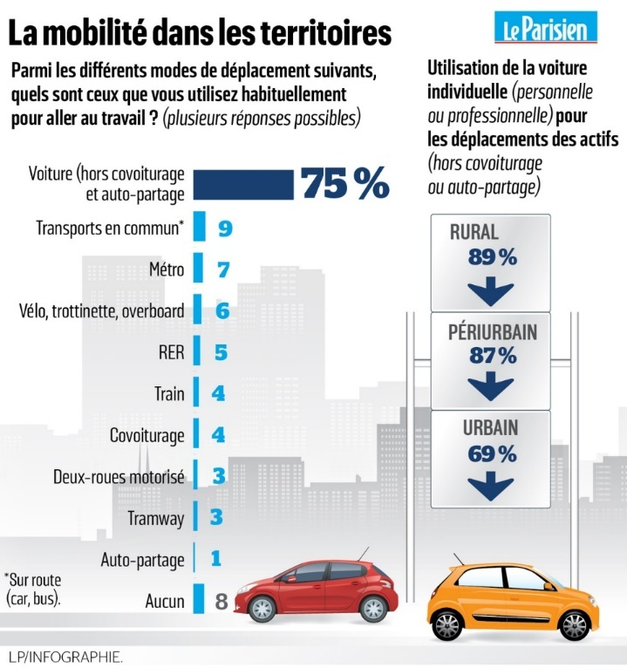https://www.leparisien.fr/societe/trois-francais-sur-quatre-prennent-leur-voiture-pour-aller-travailler-26-03-2019-8040444.php

